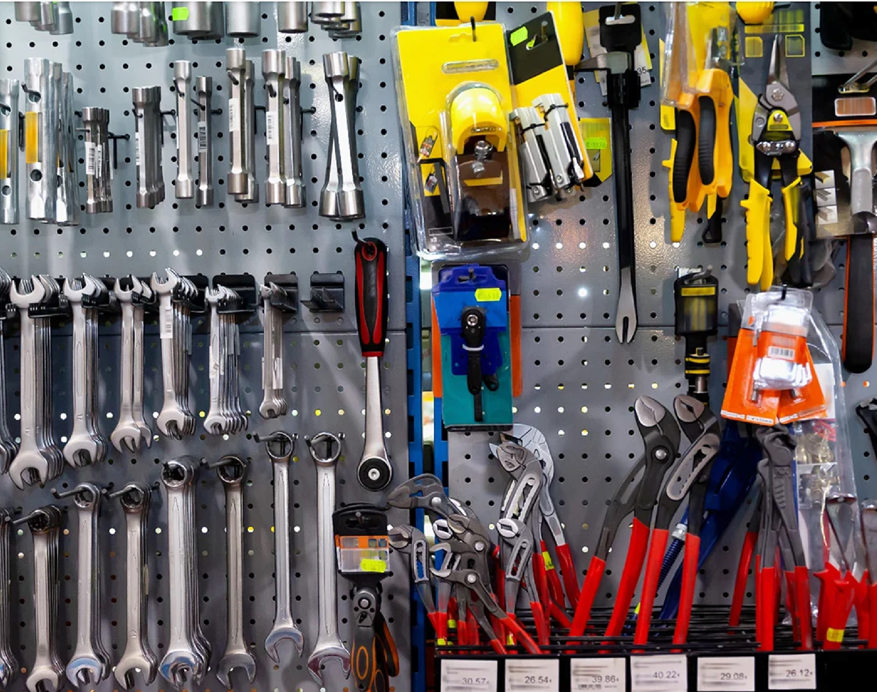

**Manual**

**de**

**Usuario**

Ferretería Cerna

**Siempre cerca de tus proyectos**

|  |  |  |
| --- | --- | --- |
| **Nombre** | **Carnet** | **Rol** |
| Caleb Alejandro Peñate Deras | PD230166 | DevOps |
| Diego Alberto Canizalez Galán | CG232300 | Back-end |
| Camila Elizabeth Castillo Joya | CJ220498 | Front-end |

17

mayo

2025

**Introducción y**

**Bienvenida**

Bienvenido al Manual de Usuario de la plataforma web de Ferretería Cerna, una herramienta diseñada para revolucionar la gestión y operación de la ferretería mediante el uso de tecnología moderna. Esta guía está pensada para ayudarte a comprender el propósito del sistema y familiarizarte con sus principales funciones.

El propósito principal de esta aplicación web es proporcionar a Ferretería Cerna una solución integral que permita:

|  |
| --- |
| 01 |

💡 “Gestionar productos, realizar ventas, editar inventario, generar recibos automáticos y administrar proveedores de forma eficiente y centralizada.”

**¿A quién va dirigido este manual?**

Este manual está dirigido a todos los usuarios de la plataforma web de Ferretería Cerna, incluyendo:

Clientes, quienes podrán navegar por el catálogo de productos, realizar compras de manera sencilla, consultar disponibilidad y recibir sus comprobantes de compra de forma automática.

Empleados, que utilizarán el sistema para registrar ventas, gestionar productos e interactuar con proveedores.

Administradores, responsables de supervisar operaciones, gestionar usuarios, inventarios y acceder a funciones avanzadas del sistema.

**Requisitos del**



**Sistema**

Para garantizar el correcto funcionamiento de la plataforma web de Ferretería Cerna, es necesario contar con ciertos requisitos de software tanto a nivel de servidor como del usuario final.

**Requisitos del servidor**

Para la instalación y ejecución del sistema en un entorno local o de producción, se requiere lo siguiente:

✅ Conexión con una base de datos MySQL.

✅ Servidor web Apache, preferiblemente utilizando el paquete XAMPP para facilitar la configuración.

✅ Entorno compatible con PHP (versión recomendada: 8.0 o superior).

✅ Composer instalado para la gestión de dependencias.

✅ Visual Studio Code (VS Code) como entorno de desarrollo.

**Instalación de herramientas necesarias**

Una vez verificados los requisitos del servidor, es necesario instalar algunos recursos esenciales para garantizar el funcionamiento del sistema. A continuación se detalla el procedimiento recomendado:

02

1. **Instalación de Composer**

Composer es un gestor de dependencias para PHP. Para instalarlo:

Ingresa a la página oficial de descarga:

👉 https://getcomposer.org/Composer-Setup.exe

Ejecuta el instalador y sigue los pasos recomendados por defecto.

1. **Descarga e instalación de PHP**

Nuestra aplicación requiere PHP versión 8.0 o superior. Para obtenerlo:

* Accede al sitio oficial de PHP:  
  👉 <https://windows.php.net/download/>
* Descarga la versión más reciente compatible con tu sistema operativo.
* Sigue las instrucciones de instalación adecuadas para Windows.

✅ **Verificación de instalación**

Una vez instalado Composer y PHP, abrimos la terminal de Windows o la terminal integrada de Visual Studio Code y ejecutamos los siguientes comandos para verificar que las instalaciones se hayan realizado correctamente:

**composer -v**

**php -v**

* composer -v: muestra la versión instalada de Composer.
* php -v: muestra la versión instalada de PHP.

03

Si ambos comandos responden con información sobre las versiones, las herramientas están correctamente instaladas en tu sistema.

**Instalación de dependencias del proyecto**

Con tu proyecto abierto en Visual Studio Code, accede a la terminal integrada y ejecuta el siguiente comando:

**composer install**

Este comando descargará e instalará automáticamente todas las dependencias del proyecto definidas en el archivo composer.json, y también puede actualizar los archivos necesarios para el correcto funcionamiento de la aplicación.

💡 Se recomienda ejecutar este paso especialmente si has descargado el proyecto o si ha sido actualizado recientemente.

**Requisitos del cliente (usuario final)**

Para acceder al sistema desde el navegador, se necesita:

Un navegador web actualizado. Se ha probado y garantizado el funcionamiento en:

✅ Google Chrome (recomendado).

✅ Microsoft Edge.

04

17

mayo

2025

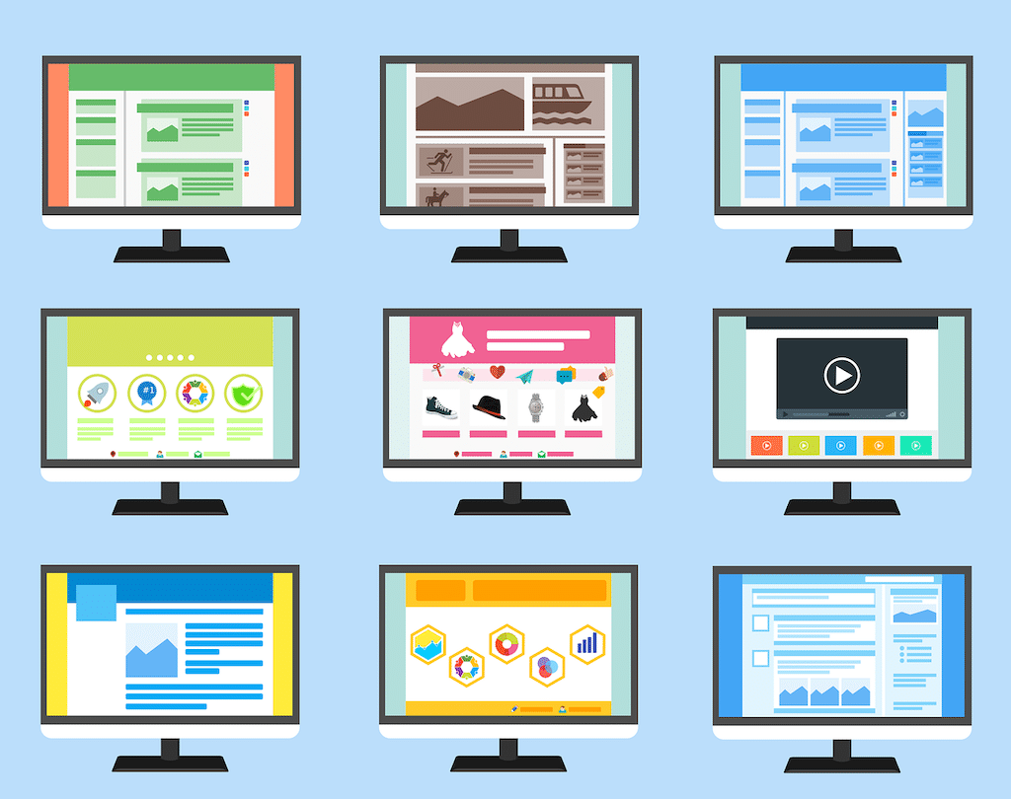**Descripción de las**

**Vistas del Sistema**

El sistema web de Ferretería Cerna está compuesto por diferentes vistas que permiten una navegación intuitiva, orientada tanto al cliente como al personal administrativo. A continuación, se describen las vistas disponibles:

* **Página principal (Landing Page)**

Es la vista inicial del sitio web. En esta página se visualizan los productos disponibles, los cuales se obtienen dinámicamente desde la base de datos y están organizados por categorías.

Además, incluye:

-Un carrito de compras donde se almacenan los productos seleccionados por el usuario.

-Opciones de pago, que permiten al cliente elegir entre pagar en efectivo o con tarjeta.

05

* **Página de inicio de sesión (Login)**

Esta vista permite el acceso al sistema mediante credenciales, con dos tipos de acceso:

* **Cliente**: permite acceder al carrito y realizar compras.
* **Administrador**: habilita el acceso a funciones internas como gestión de productos, proveedores y usuarios.

06

* **Página de factura**

Esta vista genera una factura imprimible cuando el cliente decide pagar en efectivo. Contiene la información de los productos añadidos al carrito, el total a pagar y los datos necesarios para que el cliente pueda llevar la factura a las instalaciones físicas y concretar su compra.

* **Página de pago con tarjeta (Checkout)**

Se accede a esta vista cuando el cliente selecciona la opción de pago con tarjeta desde el carrito de compras. Aquí se muestran los detalles del pedido y se solicitan los datos de pago necesarios para finalizar la transacción de forma digital y segura.

07

**Diagrama de Tablas de la Base de Datos (BDD)**

Para el funcionamiento del sistema web de Ferretería Cerna, se diseñó una base de datos estructurada que permite gestionar de forma eficiente nuestra pagina.

A continuación se presentas los siguientes diagramas:

08

**Diagrama entidad relación**

**Diagrama UML BDD**

09

**Diagrama de procesos del proyecto**

**Enlace del Proyecto**

🔗 Puedes acceder al proyecto completo a través del siguiente enlace:

<https://github.com/DiegoGalanCG20/Proyecto-catedra-DSS>

10